Evropská integrace
1949 NATO
Severoatlantický pakt
vojenský charakter, sídlo Brusel státy západního bloku + USA

Členské země
Mapa partnerských smluv NATO v Evropě a okolí
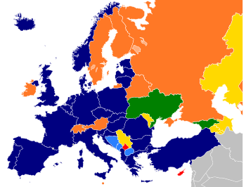
Členové NATO Akční plán členství Intenzifikovaný dialog |  | Individuální akční plán partnerství
 |  | Partnerství pro mír
Severoatlantickou smlouvu podepsalo v dubnu 1949 dvanáct států: Spojené státy americké, Kanada, Spojené království, Francie, Portugalsko, Belgie, Lucembursko, Nizozemsko, Dánsko, Norsko, Itálie a Island. V roce 1952 se připojilo Řecko a Turecko. V roce 1955 po získání plné suverenity vstoupilo Západní Německo. V roce 1982 se připojilo Španělsko. 12. března 1999 předali ministři zahraničí Česka, Maďarska a Polska své americké kolegyni Madeleine Albrightové příslušné ratifikační listiny, a jejich země se tak také staly členy NATO. V roce 2004 se v největší vlně rozšiřování NATO připojilo 7 států: Litva, Lotyšsko, Estonsko, Rumunsko, Bulharsko, Slovinsko a Slovensko. 1. dubna 2009 přistoupily Chorvatsko a Albánie.
1949 Rada Evropy
kulturní, sociální, vědecká spolupráce
sídlo – Štrasburk
1958 Evropské společenství pro atomovou
Energii (EURATOM)
Evropské hospodářské společenství
(EHS)
1993 Evropská unie
myšlenka jednotné měny - euro

